Plataforma de Tutorías Académica
Manual de Usuario

- ¿Qué es la plataforma?
Es una aplicación web en la que un alumno que necesita reforzar un curso puede encontrar a otro estudiante de su misma o de otra universidad que dicta ese curso como tutor, agendar una sesión y pagarla desde la misma plataforma una vez completada la sesión. El tutor puede publicar el curso que puede ayudar, la tarifa por hora y la disponibilidad.
- Crear una cuenta e iniciar sesión

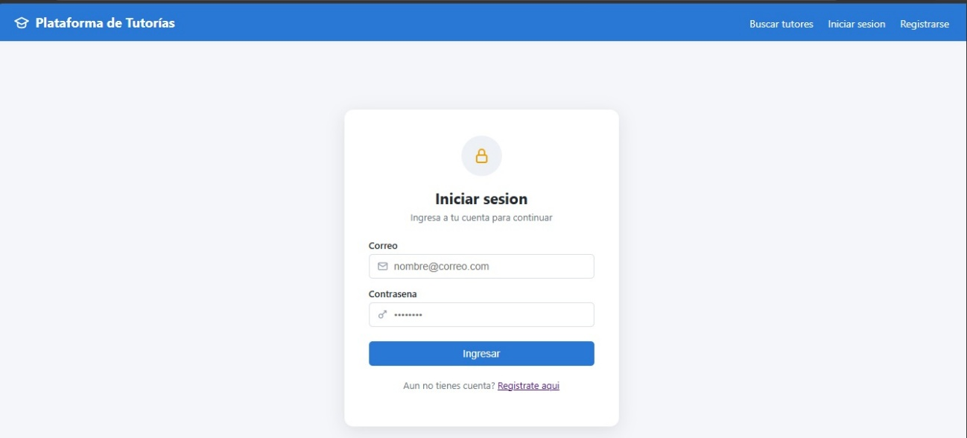

Si ya tienes una cuenta, iniciar sesión con el correo y contraseña. Si no, hacer click en la opción “Registrate aquí”.

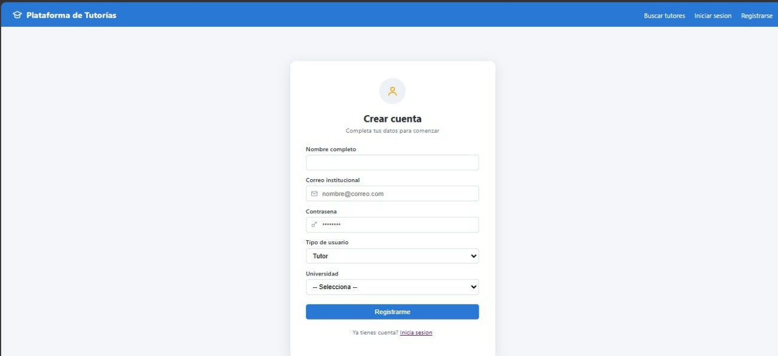

Para crear una cuenta el sistema pide:
- Nombre completo
- Correo
- Contraseña
- Tipo de Usuario (Alumno / Tutor)
- Universidad de procedencia

- Uso como alumno
  - Buscar un tutor

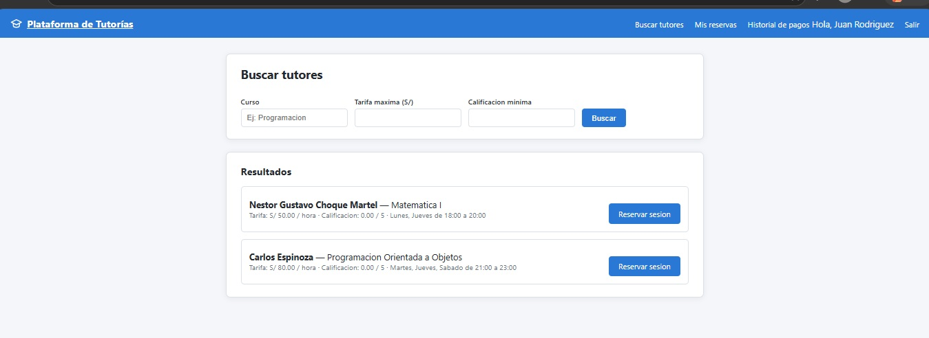

En la opción “Buscar tutores” se puede filtrar por el nombre del curso, tarifa y una calificación. Se puede dejar los filtros vacíos para ver todos los tutores disponibles. Cada resultado muestra el nombre del tutor, el curso que dicta, la tarifa, calificación y la disponibilidad.

  - Reservar una sesión

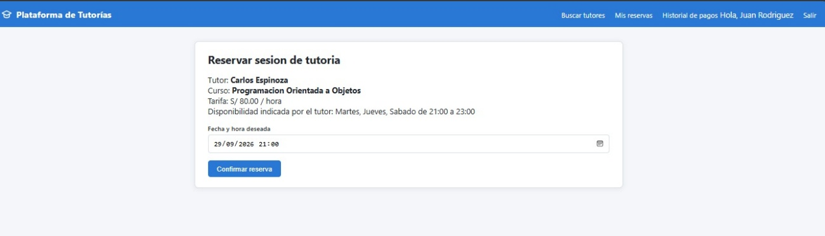

Al hacer click en “Reservr sesión”, se abre un formulario con los datos del tutor y el curso seleccionado. Solo falta elegir la fecha y hora en que se requiere la sesión.

  - Revisar mis reservas

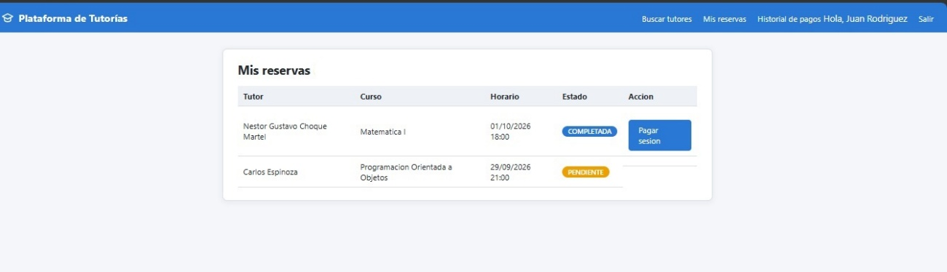

En la opción “Mis reservas” se puede ser todas las sesiones que se ha reservado con el estado.

- PENDIENTE: el tutor todavía no confirma la sesión
- CONFIRMADO: el tutor acepto la sesión.
- COMPLETADO: el tutor ya marco que la sesión ya se dictó. Desde esta ventana puedes realizar el pago.
- CANCELADA: el tutor canceló la sesión.

  - Pagar una sesión

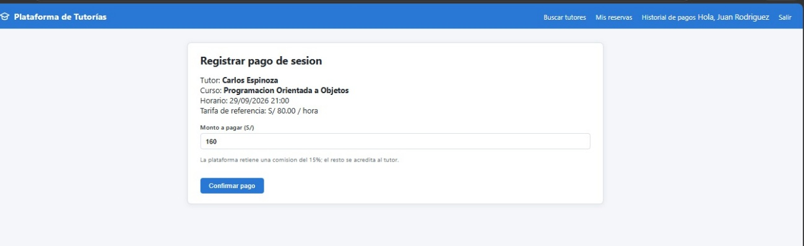

El botón “Pagar sesión” solo aparece cuando la reserva ya está COMPLETADA. Se muestra el tutor, curso seleccionado, horario y la tarifa de referencia. La plataforma retiene el 15% de comisión y el resto es ingreso del tutor.

  - Ver mi historial de pagos

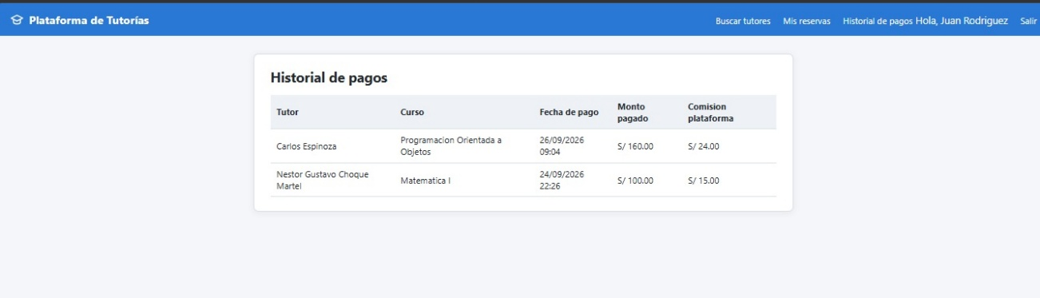

En la opción “Historial de pagos” se puede ver todos los pagos realizados y el detalle (tutor, curso, monto pagado, comisión).

- Uso como tutor
  - Publicar mi perfil de tutor
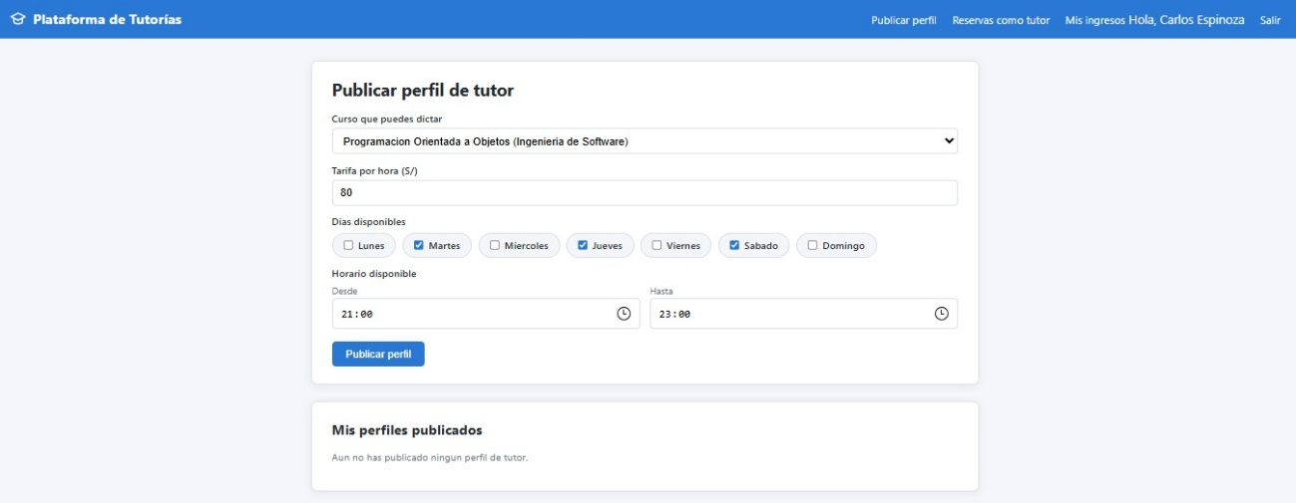
En la opción “Publicar perfil” se puede elegir el curso a dictar, la tarifa por hora, los días disponibles y el rango de horario. Se puede publicar un perfil por cada curso que se dicta.

  - Revisar y confirmar reservas

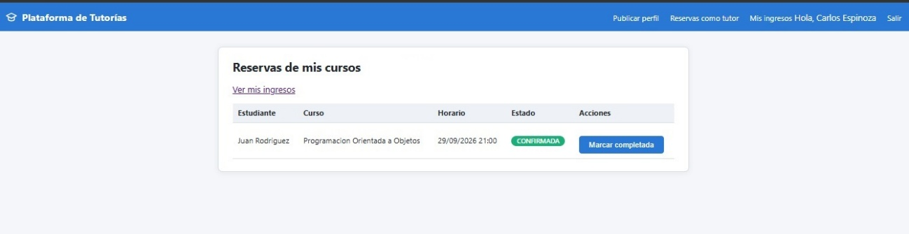

En la opción “Reservas como tutor” se puede ver las sesiones que los alumnos han reservado al tutor. Se puede confirmar o cancelar. Una vez confirmada, y después de dictada la sesión se habilita la opción “Marcar completada”, una vez completa, al alumno, se le activa la opción de pagar la sesión.

  - Ver mis ingresos

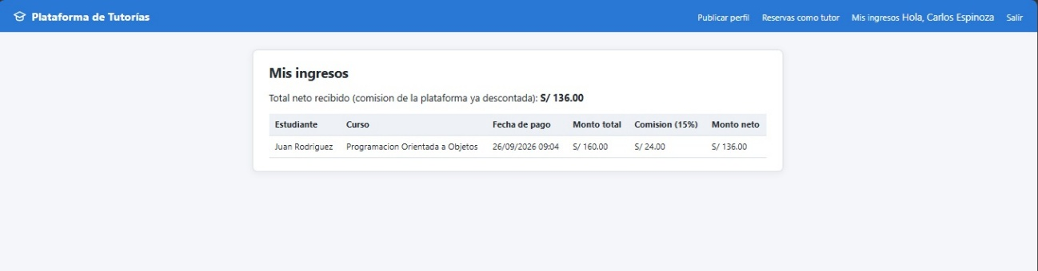

En la opción “Mis ingresos” se muestra el total neto que el tutor ha recibido (descontado la comisión), y el detalle de cada pago (alumno, curso, fecha, monto total, comisión y monto neto).

